Филиал МАУ ДО «Сорокинский центр развития ребенка-детский сад №1»-МАУ ДО «СЦРР-д\с №2»

Консультация для родителей
«Развитие речевого дыхания»

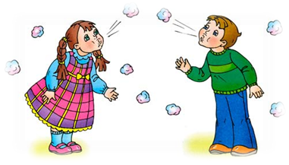

Материал подготовила:
учитель-логопед
Вагнер Ю.А.

Логопед :Правильное речевое дыхание является основой звучащей речи. Источником образования звуков речи является воздушная струя, выходящая из легких через гортань, глотку, полость рта или носа наружу. Дыхание обеспечивает нормальное звукообразование, создает условия для поддержания нормальной громкости речи, четкого соблюдения пауз, сохранения плавности речи и интонационной выразительности. Для того, чтобы можно было произнести развернутую фразу с правильной интонацией, нужно развивать речевое дыхание. Также речевое дыхание важно для постановки отсутствующих звуков. Произнесение большинства звуков русского языка требует сильной, направленной воздушной струи, выработка которой проводится одновременно с артикуляционной гимнастикой.
Приступая к развитию у ребенка речевого дыхания, необходимо, прежде всего, развивать бесшумный, спокойный вдох без поднятия плеч, а так же формировать сильный плавный ротовой выдох.
Параметры правильного ротового выдоха при выполнении упражнения:
• выдоху предшествует сильный вдох через нос;
• выдох происходит плавно, а не толчками;
• во время выдоха губы складывать трубочкой, не следует сжимать губы, надувать щеки;
• во время выдоха воздух выходит через рот, нельзя допускать выхода воздуха через нос;
• выдыхать следует, пока не закончится воздух.
«Свеча»

Купите большие разноцветные свечи и поиграйте с ними. Вы зажигаете свечи и просите ребенка подуть на синюю свечу, затем на желтую и т.д. Дуть нужно медленно, вдох не должен быть шумным, нельзя надувать щеки. Сначала свечу можно поднести поближе к ребенку, затем постепенно удалять ее.

«Кораблик»

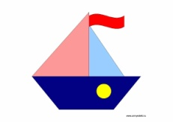
Наполните таз водой и научите ребёнка дуть на кораблики, сделанные из бумаги. Вы можете устроить соревнование: чей кораблик дальше уплыл. Можно для этих целей использовать пластмассовые яйца от «киндер-сюрпризов».

«Буря в стакане»

Предложите ребенку сделать вдох носом и выдохнуть в трубочку, конец которой находится в стакане, наполовину наполненном водой.

«Губная гармошка»

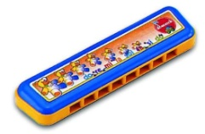
Предложите ребенку стать музыкантом, пусть он поиграет на губной гармошке. При этом ваша задача не в том, чтобы научить его играть, потому не обращайте внимание на мелодию. Важно, чтобы ребенок вдыхал воздух через губную гармошку и выдыхал в нее же.

«Перышко, лети!»

Подбросьте птичье перышко вверх и дуйте на него, не давая упасть вниз. Затем предложите подуть ребенку. Обратите его внимание на то, что дуть нужно сильно, направляя струю воздуха на перышко снизу вверх.

«Чей паровоз громче гудит»

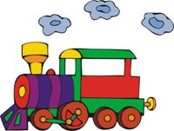
Необходимо несколько маленьких пузырьков с маленьким горлышком. Поднесите пузырек к губам и подуйте в него, чтобы послышался свист, затем предложите сделать тоже самое ребенку – подуть в каждый пузырек по очереди (не надувая при этом щеки).
Усложнение: предложите ребенку определить, какой из 2-3 предъявленных пузырьков гудел (свистел) громче

«Листопад»
Вырежьте из цветной бумаги различные осенние листья и объясните ребенку, что такое листопад. Предложите ребенку подуть на листья, так, чтобы они полетели.

«Погреем руки»

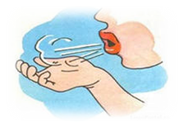
Предложите ребенку погреть дыханием свои или мамины руки. Обратите внимание на положение губ (рот широко открыт).
Усложнение: “греем руки” с одновременным длительным произнесением гласных звуков “ А, У, О ”.
«Волшебные пузырьки»
Предложите ребенку поиграть с мыльными пузырями. Он может сам выдувать мыльные пузыри, если же у него не получается дуть или он не хочет заниматься, то выдувайте пузыри Вы, направляя их в ребенка. Это стимулирует ребенка дуть на пузыри, чтобы они не попали в него.
«Футболисты»
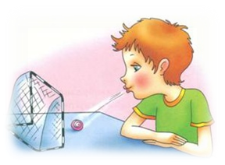
Соорудите из конструктора ворота, возьмите шарик от пинг-понга или любой другой легкий шарик. И поиграйте с ребенком в футбол. Ребенок должен дуть на шарик, стараясь загнать его в ворота. Можно взять два шарика и поиграть в игру: «Кто быстрее». Следите, чтобы вдох производился через нос, а выдох был плавным и сильным, губы «трубочкой».
«Снегопад»
Предложите подуть на вату, мелкие бумажки, пушинки и тем самым превратить обычную комнату в заснеженный лес.
Губы ребёнка должны быть округлены и слегка вытянуты вперёд. Желательно не надувать щеки, при выполнении этого упражнения.

«Подуем с блинчика»
Предложите ребенку улыбнуться, положить широкий язык на нижнюю губу (сделать «блинчик»), подуть, произнося длительно звук «Ф». Щёки не надувать.

«Карандаш»
Дуть на карандаш, лежащий на столе так, чтобы тот покатился (не шестигранные).

«Бабочка»
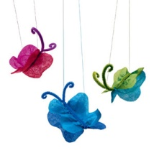
На уровне рта ребенка подвешены на ниточках бумажные бабочки. Предложите ребенку плавно подуть (губы «трубочкой»).

